ООО «Экосети»
Общество с ограниченной ответственностью «Экосети»
428000, Чувашская Республика, г.Чебоксары, ул. Гражданская, д.75
Тел/факс (8352) 22-26-97, e-mail: sale@ecoseti.ru
ОКПО 65664573, ОГРН 1102130011774
ИНН/КПП 2130079460/213001001

ОПРОСНЫЙ ЛИСТ НА ПРОЕКТИРОВАНИЕ И ИЗГОТОВЛЕНИЕ ЖИРОУЛОВИТЕЛЯ
Заказчик
Контактное лицо
Телефон / e-mail

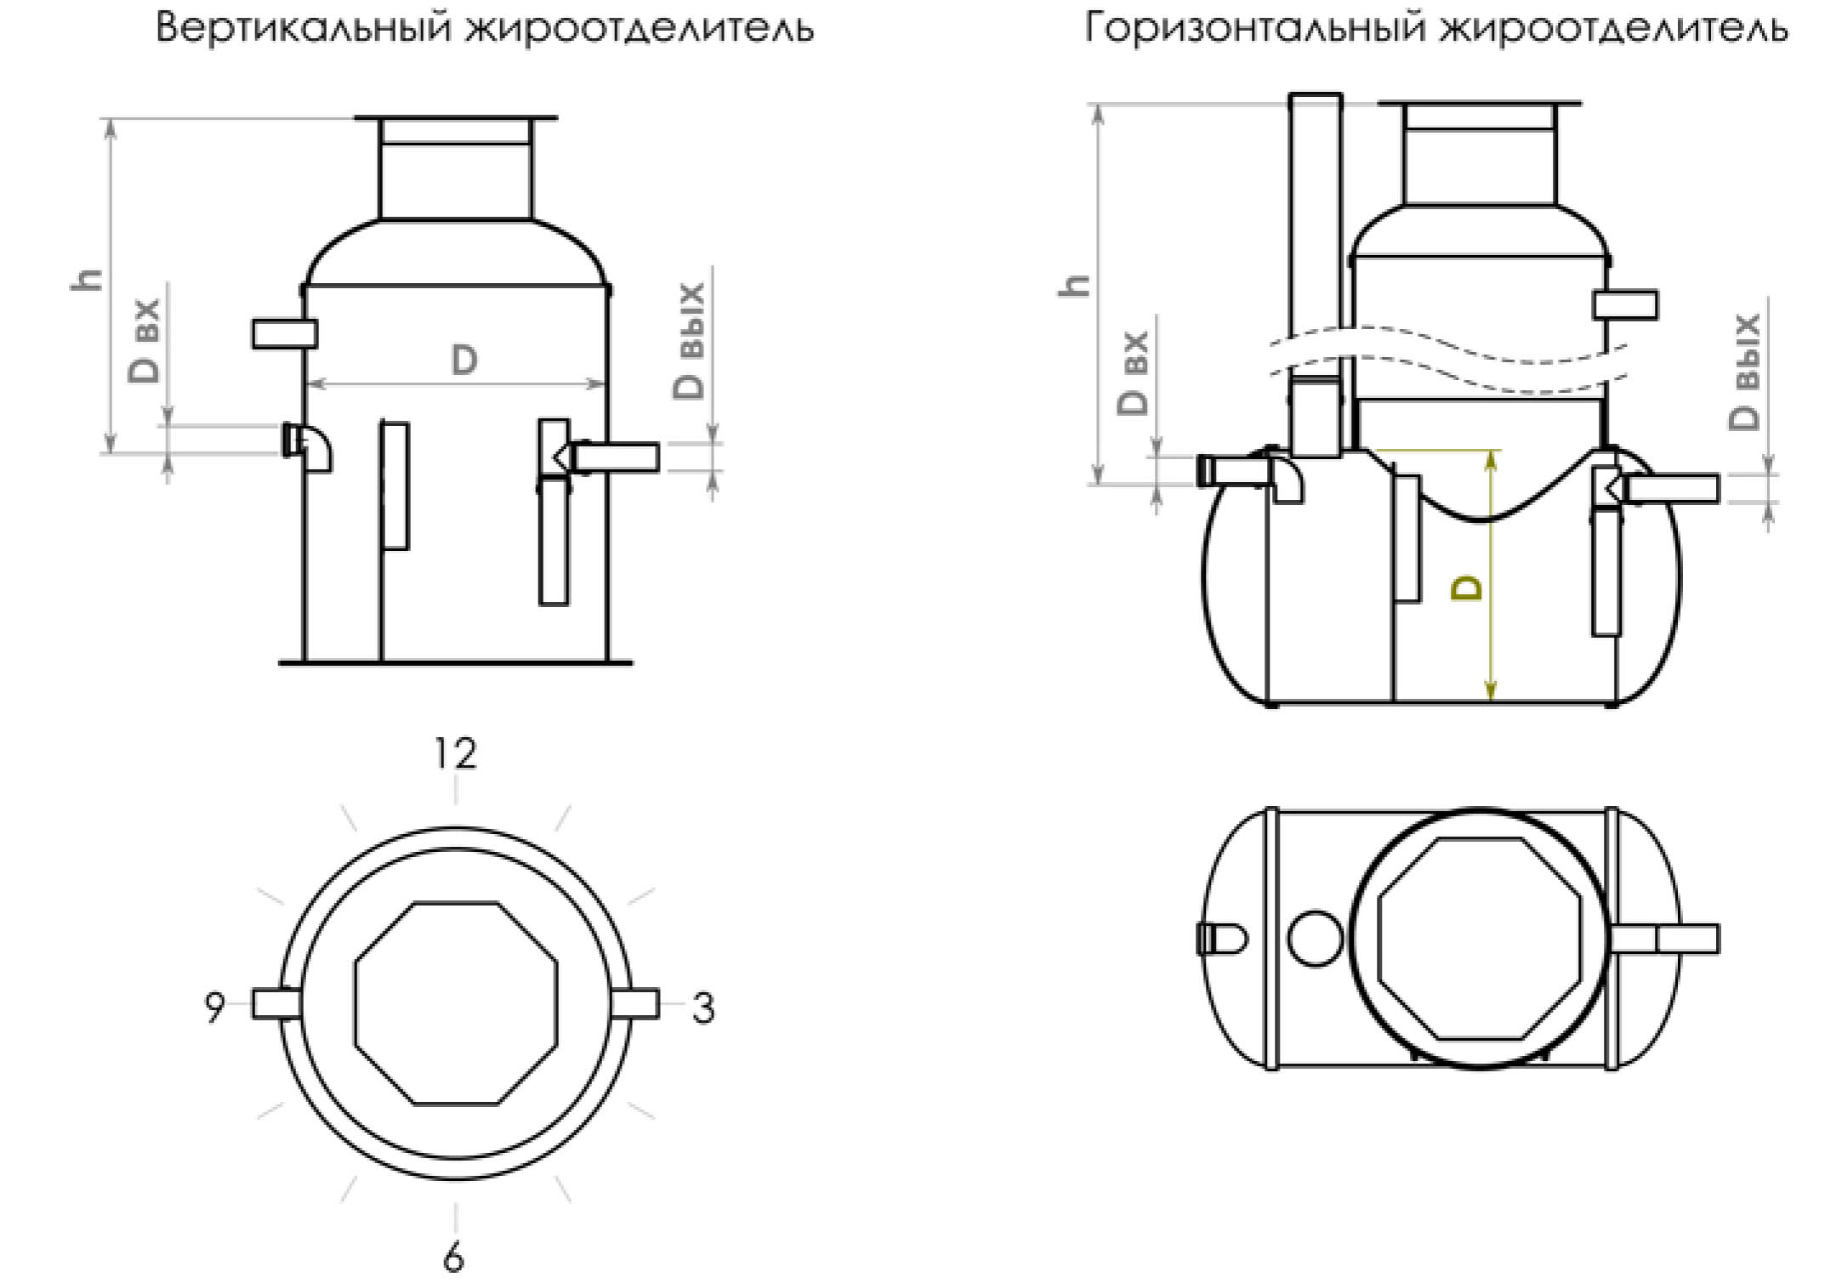
№ | Вопрос | Ед. изм | Ответ
1 | Вид объекта: кафе, ресторан, гостиница и т.д.
2 | Время работы в сутки | час
3 | Количество посадочных мест | шт.
4 | Производительность жироотделителя | л/сек
5 | Температура поступающих стоков | °С
6 | Вид жироуловителя: вертикальный или горизонтальный
7 | Желаемый диаметр жироуловителя, D (1000 / 1200 / 1600 / 1800 / 2000 / 2300 / 3000) | мм
8 | Глубина подводящей трубы (лоток), h | мм
9 | Диаметр подводящей трубы, Dвх | мм
10 | Направление подводящей трубы | часов
11 | Диаметр отводящей трубы, Dвых | мм
12 | Направление отводящей трубы | часов
13 | Наличие сигнализатора толщины слоя жира (да/нет)
14 | Расстояние от сигнализатора до жироуловителя | м
15 | Установка жироуловителя: в помещении / под газоном / под проезжей частью
Если пункты 1,2,3 не заполнены. Пункт 4 обязателен для заполнения и наоборот

Дата: ___________________________ Подпись: ________________________

